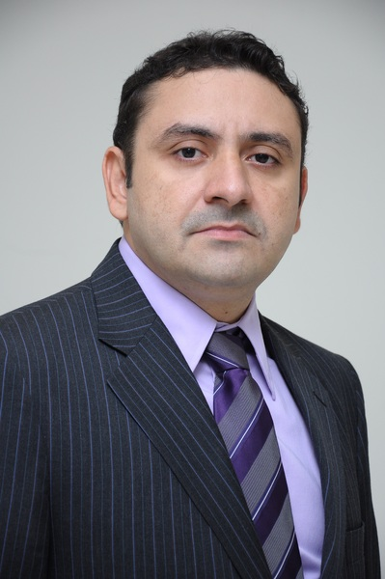
الاسم و اللقب
العنوان
الهاتف
البريد الإلكتروني

التدريب /الدراسة

xxxxxxxxxxxxxxxxxxxxxxxxxxxxxx الأعوام الشهادة
المدينة – البلد لجامعة أو المدرسة

xxxxxxxxxxxxxxxxxxxxxxxxxxxxxx الأعوام الشهادة
المدينة – البلد لجامعة أو المدرسة

xxxxxxxxxxxxxxxxxxxxxxxxxxxxxx الأعوام الشهادة
المدينة – البلد لجامعة أو المدرسة

xxxxxx xx x xxxxxxx xx xxxxxxxxxxxxxxxxxxxxxxxx : البرنامج المتقن

اللغات
الإنجليزية: ثنائية اللغة
الإسبانية: بطلاقة
الألمانية: المبتدئين
تجارب مهنية

00/00/0000 المدينة - الدولة
اسم الشركة
الوظيفة
xxxxx xxxxxxx xxxxxx xx x xxx xxxxxxx xx: المهام أو الواجبات المنفذة xxxxxxxxxxxxxxxxxxx xxxxx xxxxxx xxxxxx xxxxxxx xxxxxx xxxxxxxx

00/00/0000 المدينة - الدولة
اسم الشركة
الوظيفة
xxxxx xxxxxxx xxxxxx xx x xxx xxxxxxx xx: المهام أو الواجبات المنفذة xxxxxxxxxxxxxxxxxxx xxxxx xxxxxx xxxxxx xxxxxxx xxxxxx xxxxxxxx

00/00/0000 المدينة - الدولة
اسم الشركة
الوظيفة
xxxxx xxxxxxx xxxxxx xx x xxx xxxxxxx xx: المهام أو الواجبات المنفذة xxxxxxxxxxxxxxxxxxx xxxxx xxxxxx xxxxxx xxxxxxx xxxxxx xxxxxxxx

الاهتمامات

إنشاء مدونة شخصية حول شغفي للمانجا

المرشحين،

جميع نصائحنا لمساعدتك في البحث عن عمل و تطوير مسيرتك المهنية
- كيف تنشئ سيرتك الذاتية
- كيف تكتب السيرة الذاتية بدون خبرة مهنية
- كيفية تكتب السيرة الذاتية باللغة الإنجليزية
- سيرة ذاتية بصيغة وورد (Word) أو PDF
- 10 أسئلة متداولة خلال مقابلة العمل بالاضافة الى الاجوبة التموذجية

تحميل نماذج أخرى من السير الذاتية مجانا
- مثال سيرة ذاتية إحترافية
- سيرة ذاتية مجانية بصيغة وورد (Word)
- نموذج سيرة ذاتية مجانية للتعمير
- مثال سيرة ذاتية معدة للطلبة
- مثال سيرة ذاتية باللغة الإنجليزية
- سيرة ذاتية Europass رسمية قابلة للتنزيل باللغة باللغة الإنجليزية

COPYRIGHT - PLEASE READ THIS MESSAGE
These free templates CV are the property of Azurius S.L. You can download and modify them without any problem, as long as it is for your personal use.
None of the elements of this CV template or of our Arabic-cv.com website may be modified, reproduced, duplicated, copied, sold, resold, transmitted, published, licensed, transferred, visited or otherwise exploited for any commercial purpose, stored in any other website, included in any public or private electronic retrieval system or service, redistributed or framed (or similar) without our prior written permission. You are permitted to modify, print and download this template for your own personal use.
For any related questions, write us at contact@arabic-cv.com
Discover more CV templates on www.arabic-cv.com

